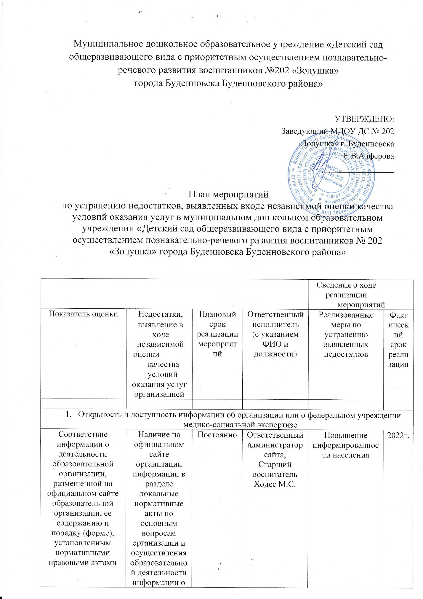

Создать для потребителей возможность внесения предложений, направленных на улучшение качества работы детского сада:  -обзор предложений,  -обсуждение поступивших предложений | Доступность и достаточность информации о детском саде. | постоянно |  | Создание условий для участия родителей в управлении детского сада. | 2022г.
Наличие на официальном сайте организации информации о дистанционных способах обратной связи и взаимодействия с получателями услуг и их функционирование | Наличие на официальном сайте организации информации о дистанционных способах обратной связи и взаимодействия с получателями услуг и их функционирование: - раздела «Часто задаваемые вопросы» - иные дистанционные способы взаимодействия. | в течение года, далее - постоянно | Заведующий МДОУ ДС № 202 «Золушка» Алферова Е.В., администратор сайта Ходес М.С. | Повышение эффективности и качества работы учреждения. Повышение информированности населения о системе социального обслуживания в учреждении. Увеличение доли лиц, считающих информирование о работе организации и порядке предоставления услуг доступны | 2022г.
Обеспечить своевременное внесение изменений в информацию в разделы: «Руководство. Педагогический состав», а так же обеспечить внесение наиболее необходимой информации с учётом защиты персональных данных участников образовательного процесса | Доступность и достаточность информации о педагогических работниках детского сада. | В течение 10 дней с момента изменения информа-  ции. | Заведующий МДОУ ДС № 202 «Золушка» Алферова Е.В., администратор сайта Ходес М.С. | Наличие на сайте детского сада полной достоверной информации о педагогических работниках. | 2022г.
- Комфортность условий предоставления услуг
Наличие оборудованных помещений, лабораторий, мастерских (для проведения практических занятий) | Создать наличие и доступность оборудованных помещений для проведения практических занятий | 2023 год | Заведующий МДОУ ДС № 202 «Золушка» Е.В.Алферова | Повышение комфортности и доступности получения услуг. | 2023г.
Обеспечить обновление материально-технической базы и информационного обеспечения детского сада:  - разнообразить предметно-развивающую среду в группах детского сада | Наличие комфортных условий получения услуг. | 2022г. | Заведующий, ответственный за оформление сайта детского сада, воспитатели групп | Создание условий для комфортного пребывания воспитанников | 2022г.
Создавать условия для развития творческих способностей воспитанников, а также для сотрудничества детского сада с семьёй:  - провести конкурс родительских плакатов «За безопасность дорожного движения – всей семьей»;  -привлечение родителей к организации и проведению акций, выставок, флешмобов;  -проведение праздничных мероприятий: «Поздравляем пап и мам»; - организация выставки детских работ, посвященных 23 февраля и 8 марта. | Наличие комфортных условий получения услуг | В течение 2022 года (по плану старшего воспитателя) | Заведующий, ответственный за оформление сайта детского сада, воспитатели групп | Создание условий для комфортного пребывания воспитанников | 2022
- Доступность услуг для инвалидов
Наличия и доступность специально оборудованного санитарно-гигиенического помещения для инвалидов. | Обеспечить наличие и доступность специально оборудованного санитарно-гигиенического помещения для инвалидов. | 2023 год | Заведующий МДОУ ДС № 202 «Золушка» Е.В.Алферова | Соблюдение лицензионных условий осуществления образовательной деятельности | 2023г.
Отсутствие наличия сменного кресла-коляски. | Обеспечить наличие сменного кресла-коляски. | 2023 год | Заведующий МДОУ ДС № 202 «Золушка» Е.В.Алферова | Соблюдение лицензионных условий осуществления образовательной деятельности | 2023г.
Дублирование надписей, знаков и иной текстовой и графической информации знаками, выполненными шрифтом Брайля. | Обеспечить дублирование надписей, знаков и иной текстовой и графической информации знаками, выполненными шрифтом Брайля. | 2023 год | Заведующий МДОУ ДС № 202 «Золушка» Е.В.Алферова | Соблюдение лицензионных условий осуществления образовательной деятельности | 2023г.
- Доброжелательность, вежливость работников организации
Удовлетворенность доброжелательностью, вежливостью работников образовательной организации, обеспечивающих первичный контакт и информирование получателя услуги (административный персонал и прочие работники)при непосредственном обращении в образовательную организацию | Проведение тренингов социально психологической направленности, тренингов общения («Педагогическая этика») | 2022г. | Заведующий МДОУ, старший воспитатель, | Формирование положительного имиджа, повышение профессиональной компетентности | 2022г.
Провести мероприятия по обеспечению и созданию условий для психологической безопасности и комфортности в детском саду, на установление взаимоотношений педагогических работников с воспитанниками:  - внести в повестку общего собрания трудового коллектива вопрос о ценностях и правилах поведения на рабочем месте; | Профессионализм персонала, профессиональная этика | 2022г | Заведующий, ответственный за оформление сайта детского сада, председатель профсоюзной организации детского сада, старший воспитатель, воспитатели групп | Создание условий для установления комфортных взаимоотношений работников детского сада с воспитанниками. | 2022
Удовлетворенность доброжелательностью, вежливостью работников образовательной организации, обеспечивающих непосредственное оказание услуги (преподаватели, тренеры, инструкторы и прочие работники) при обращении в образовательную организацию | Проведение мастер классов, семинаров по обмену педагогическим опытом Поддерживать благоприятный социально психологический климат в коллективе, вносить в повестку общего собрания трудового коллектива вопрос о ценностях и правилах поведения на рабочем месте Повышение уровня профессиональной компетентности педагогов с использованием следующих форм: - участие в работе, городских и районных семинарах, профессиональных конкурсах; - самообразование; - обмен педагогическим опытом; - проведение мастер классов; - прохождение курсов повышения квалификации | постоянно | Заведующий МДОУ,  Старший воспитатель, педагоги ДОУ | Повышение профессиональной компетентности Создание доброжелательных и вежливых отношений | 2022г.
Удовлетворенность доброжелательностью, вежливостью работников образовательной организации при использовании дистанционных форм взаимодействия (по телефону, по электронной почте, с помощью электронных сервисов(подачи электронного обращения (жалобы, предложения), получения консультации по оказываемым услугам и пр.) | Увеличение доли получателей образовательных услуг, положительно оценивающих доброжелательность и вежливость работников организации | постоянно | Администратор сайта ДОУ Ходес М.С. | Создание платформы для онлайн-анкетирования. | постоянно
- Удовлетворенность условиями оказания услуг
Доля получателей услуг, которые готовы рекомендовать образовательную организацию родственникам и знакомым (могли бы ее рекомендовать, если бы была возможность выбора образовательной организации) | Обеспечить включение в тематику  родительских собраний информации о проведении независимой оценки качества образования и ее результатах | ежегодно | Заведующий МДОУ Алферова Е.В. | Получатели образовательных услуг имеют информацию о результатах независимой оценки качества образования | ежегодно

